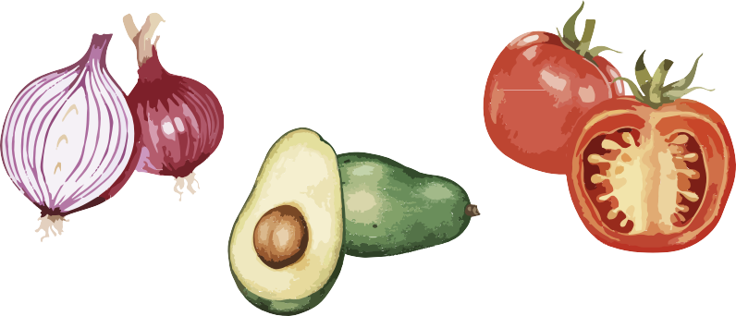
Мы переходим на новую бездокументарную систему с | Мы переходим на новую бездокументарную систему с
Время ожидания продуктов может временно увеличиться, поскольку нам нужно зарегистрировать каждое домохозяйство.  Благодарим за терпение и понимание!  Для дополнительной информации зайдите на сайт https://capitalareafoodbank.org/insights или отсканируйте Qr-код ниже. | Время ожидания продуктов может временно увеличиться, поскольку нам нужно зарегистрировать каждое домохозяйство.  Благодарим за терпение и понимание!  Для дополнительной информации зайдите на сайт https://capitalareafoodbank.org/insights или отсканируйте Qr-код ниже.

